**Histogram Equalization:**

- Histogram phân bố rộng hơn => độ tương phản cao hơn

- Nếu ảnh đã khá đều (không có kiểu nền toàn trắng/đen), những chỗ sáng sẽ sáng hơn, tối sẽ đậm hơn.

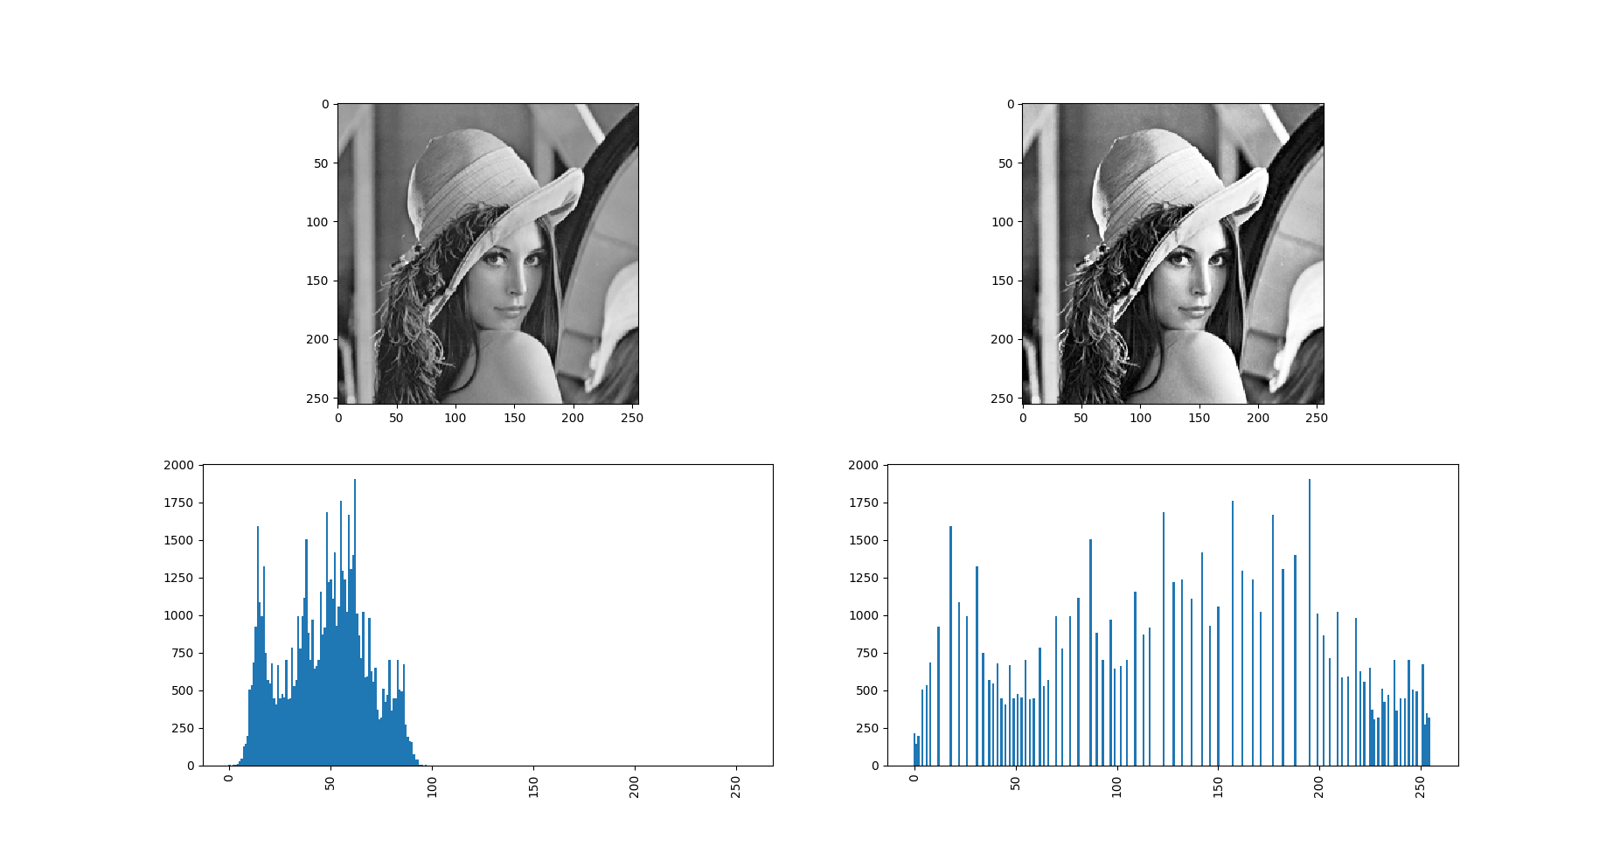

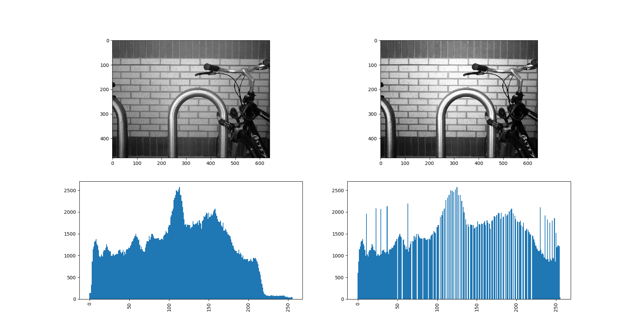

Tuy nhiên nếu ảnh có histogram tập trung hoàn toàn về một phía có thể bị đổi màu

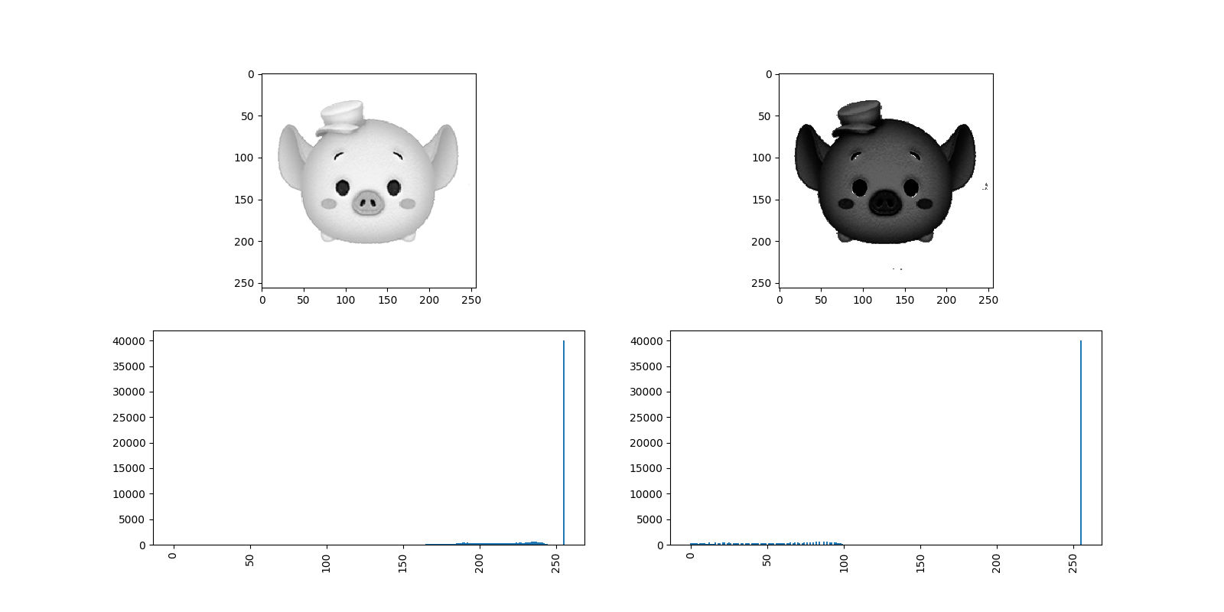

Convolution:

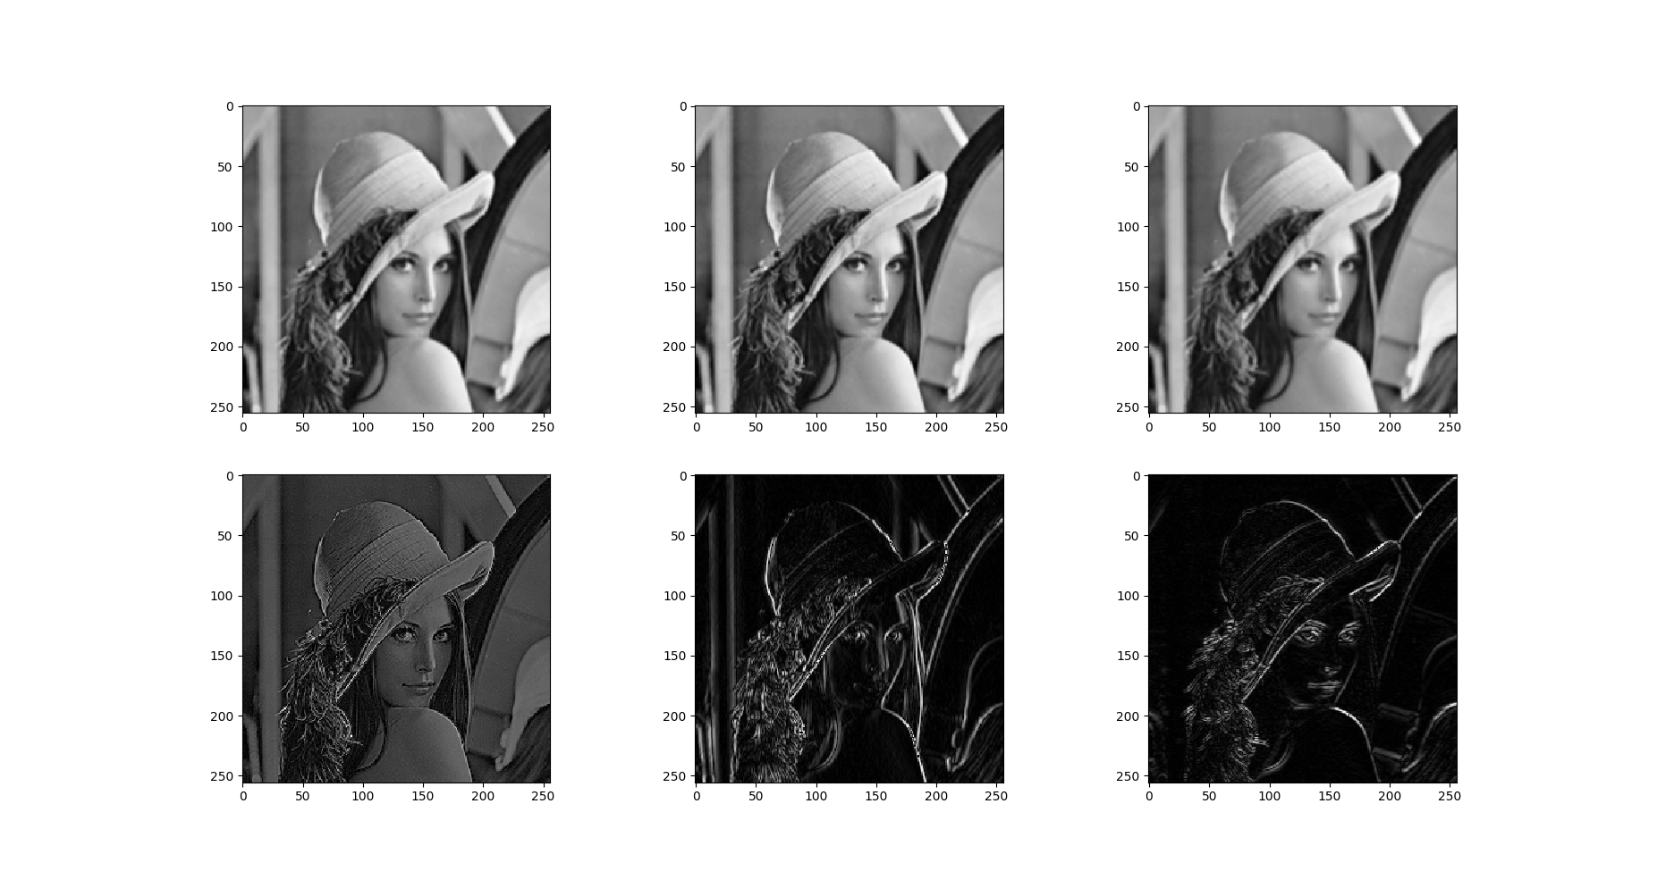- Theo thứ tự trái qua, trên xuống: box_blur, gaussian 3x3 blur, gaussian 5x5 blur, sharpen, horizontal sobel, vertical sobel

